ТРАНСФОРМАЦИЯ ПОЛЯ ЗАВИХРЁННОСТИ ПРИ ТЕЧЕНИИ ЗАКРУЧЕННОГО ПОТОКА ЖИДКОСТИ В КАНАЛЕ ПЕРЕМЕННОГО СЕЧЕНИЯ

О.В. Митрофанова, Г.Д. Подзоров
Национальный исследовательский ядерный университет «МИФИ», Москва

Закрученные течения, весьма распространённые в природе и технике, отличаются проявлением особых, на первый взгляд труднообъяснимых свойств. Например, в монографии М.А. Гольдштика и соавторов [1], где приводится классификация парадоксов для широкого класса гидродинамических задач, существенное внимание уделено вращающимся потокам. В монографии [2] предложена модель трансформации вихря, объясняющая кажущееся парадоксальным явление реверса осевого течения закрученного потока.
Целью настоящего исследования являлось изучение механизма генерации крупномасштабных вихревых структур при искусственном изменении уровня завихрённости потока. Для этого был изготовлен специальный рабочий участок, позволяющий варьировать геометрию проточной части канала и закручивающих устройств, служащих генераторами вихрей или создающих закрутку потока в масштабе всего канала (рис. 1а). При этом в экспериментах был выявлен новый парадоксальный эффект – реверс закрутки потока, т.е. изменение киральности закрученного течения после прохождения им участка с резким уменьшением проходного сечения.
С помощью разработанного приборного комплекса для регистрации акустических сигналов и методов визуализации локальных вихреобразований были проведены эксперименты по выявлению собственных частот гидромеханической системы, исследованию изменения поля локальной завихренности в канале переменного сечения и по исследованию вихревой структуры винтового течения. В качестве закручивающего устройства для создания винтового течения использовался шнек (рис. 1б). При различных расходах получены визуализационные картины течения. На них было зафиксировано, что закрученный поток, пройдя через узкое сечение, и выходя в виде высокоскоростной струи в расширяющуюся часть канала, теряет свою оптическую однородность, а затем ниже по течению меняет свою киральность (рис. 1в).

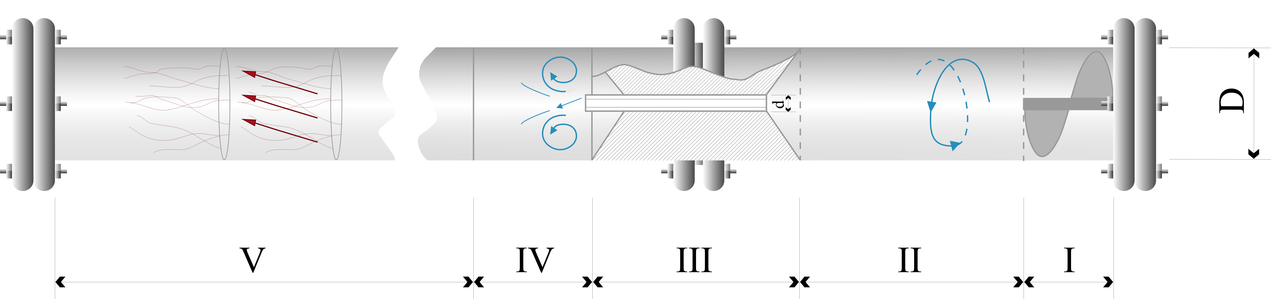 а  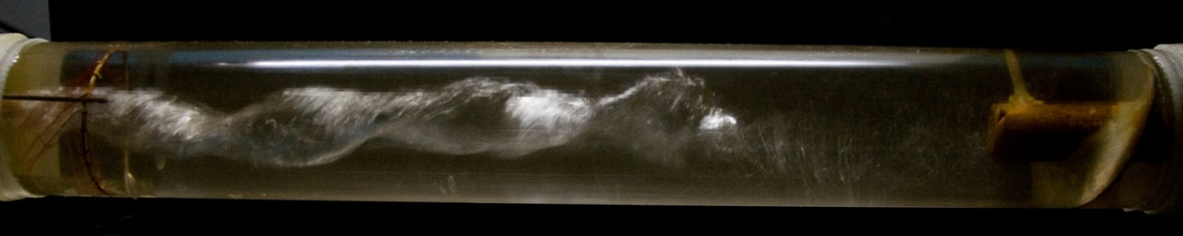 б  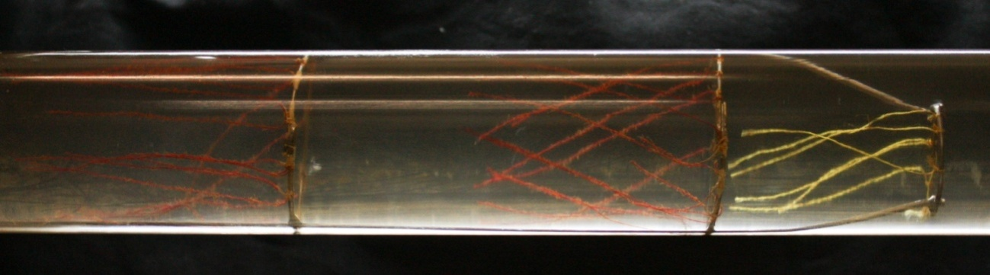 в  Рис. 1. Схема рабочего участка (а) и визуализация течения в зонах I – II (б) и зоне V (в). | 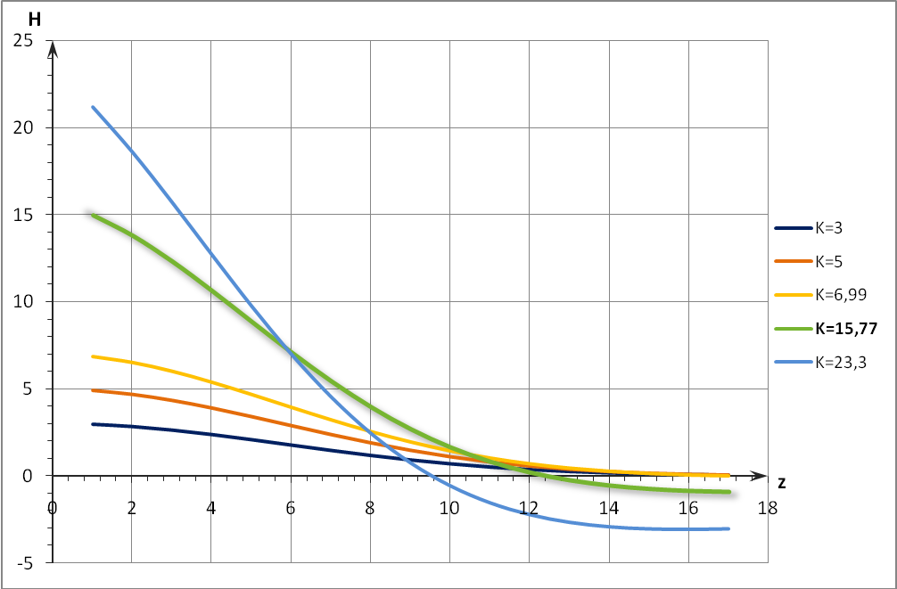  Рис. 2. Изменение спиральности Н по длине канала Z (в калибрах) в зависимости от интенсивности завихренности потока К.
Использование теоретического подхода, предложенного в работе [2], позволило получить аналитическое решение для изменения параметра спиральности, характеризующего степень и направление закрутки потока, по длине канала, и, тем самым, математически описать явление реверса закрутки потока при достигнутой в опытах интенсивности локальной завихренности винтового течения (рис. 2). Экспериментальные данные и результаты теоретического анализа подтверждены численными расчетами.
В процессе экспериментов было замечено, что при больших расходах максимальную амплитуду приобретают низкочастотные акустические колебания. Полученные результаты имеют практическое значение для выявления условий развития фликкер-резонансных явлений в сложных гидромеханических системах, к которым, в частности, можно отнести ядерно-энергетические установки.
Работа выполнена при поддержке Программы по развитию системы ведущих научных школ: НШ-7938.2010.8, гранта РФФИ 10-08-00294-a, Госконтракта № П181 ФЦП «Научные и научно-педагогические кадры инновационной России».

ЛИТЕРАТУРА
1. Гольдштик М.А., Штерн В.Н., Яворский Н.И. Вязкие течения с парадоксальными свойствами. - Новосибирск: Наука. Сиб. отд. 1989. 336 с.
2. Митрофанова О.В. Гидродинамика и теплообмен закрученных потоков в каналах ядерно-энергетических установок. – М.:ФИЗМАТЛИТ, 2010. – 288 с. – ISBN 978-5-9221-1223-9.

